Spoštovani učenci,

po dveh tednih dela na daljavo lahko rečemo, da je led prebit. V prvem tednu ste večinoma ponavljali preteklo snov. V drugem tednu je bilo še tudi veliko ponavljanja, a smo se tudi lotili teme o medijih. Sedaj pa je čas, da nadaljujemo s snovjo. Ker različne skupine niso vedno usklajene smo učiteljice izbrale neko srednjo pot, tako da bo za nekatere izmed vas snov tega tedna popolnoma nova, spet drugim pa bo predstavljala ponavljanje. Pa nič hudega. Zelo verjetno je, da ste v teh dveh tednih že malo pozabili vse skupaj.
V tem tednu vas pri TJA čaka tudi medpredmetna povezava z zgodovino, ampak o tem malo kasneje.
Navodila za delo bodo od tega tedna naprej ločena v dva dela, tako da se boste lažje držali predvidenega urnika. Danes si oglejte in opravite naloge iz 1. ure, v četrtek zvečer pa dobite navodila za 2. uro.

Za delo na domu pričakujemo, da danes opravite sledeče:

1. Ne pozabite na spletni strani rešiti ankete v kolikor je še niste in prilepiti dokazov o svojem delu: https://www.1ka.si/a/265021

Prilepljene fotografije učiteljice pridno zbiramo in bodo dokaz vašega dela na daljavo, tako da vam bo potem lažje ob vrnitvi v šolo. Zanimajo pa nas tudi vaša mnenja in predlogi.

2. Oglejte si rešitve nalog, ki ste jih reševali v delovnem zvezku in si vaše naloge popravite v skladu z rešitvami.
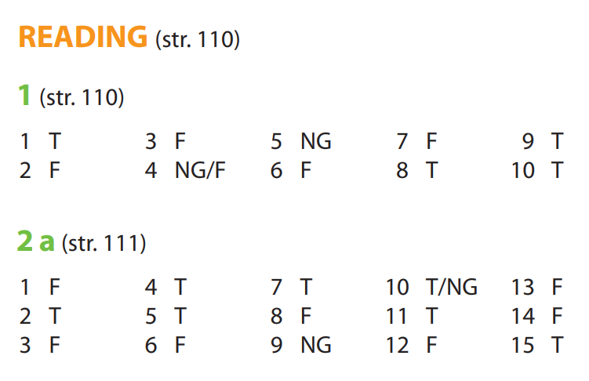
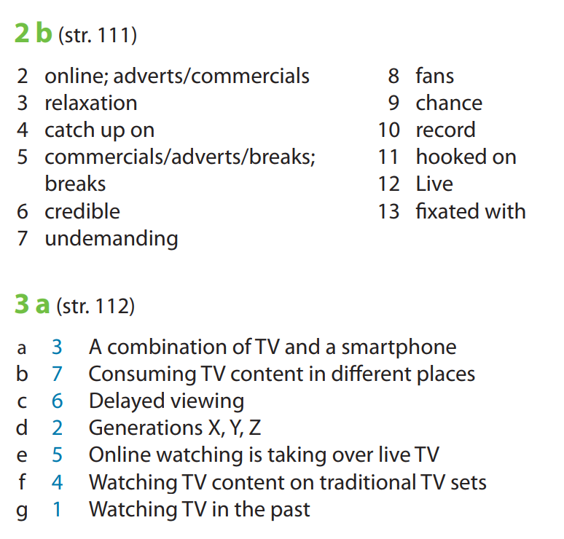

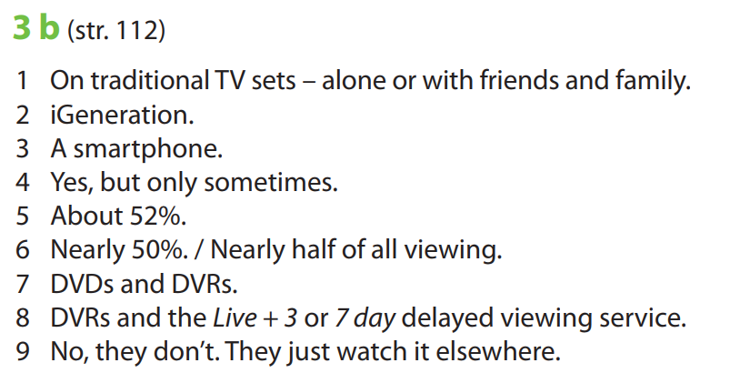

3. Kviz o medijih iz prejšnjega tedna vas je rešilo 66. Skupno ste dosegli 61 % pravilnih odgovorov, kar ni slabo. Najbolje ste odgovarjali na vprašanje o tem kaj so mediji.

5. Prejšnji teden ste si v tabelo zapisovali katera sredstva komunikacije ste uporabljali in zapisali tudi sestavek o tem kako se je vaš način komuniciranja spremenil v preteklih dveh tednih. Danes pa si bomo ogledali kako dneve preživlja družina Fisher.

- Učbenik Touchstone 9 odprite na strani 108 in si preberite dialog pri nalogi 1.
- Poslušajte ga na posnetku.: https://touchstone.si/audio/ts9/108_Youre_too_young_for_this_film.mp3
- Osredotočite se na poved iz dialoga:
If you had a TV in your room, you’d watch it all the time.
- Če si jo pozorno ogledate, boste hitro ugotovili, da gre za if-stavek, torej pogojnik. Vendar pa se ta poved razlikuje od prejšnjih, v katerih ste se pogovarjali o prihodnjih posledicah nekega dejanja.
- Razmislite kako je ta poved sestavljena z vidika slovnice.
- Ugotovite, da ima tokrat glavni stavek glagol v preteklem času (1. pogojnik v sedanjem), podredni pa pomožni glagol would namesto will.
- Preberite REMEMBER BOX v učbeniku na strani 108.

- V zvezek zapišite naslov: IF CLAUSES – 2nd CONDITIONAL (Drugi tip pogojnega odvisnika) in prepišite REMEMBER BOX.
- Vajo 3a v učbeniku na strani 109 rešite in povedi zapišite v zvezek. Prvim delom povedi najdite ustreznega drugega ter pri tem pazite, da glagole iz oklepaja postavite v ustrezne čase.
- Nalogo preglejte.: https://touchstone.si/audio/ts9/109_What_would_you_do_in_these_situations.mp3

- Učbenik odprite na strani 114 in si natančno preberite GRAMMAR TIME OUT. Nato v zvezek prepišite spodnja vprašanja in nanje odgovorite v slovenščini:
- Kako tvorimo 2. tip pogojnega odvisnika?
- Kdaj ga uporabljamo?
- Ali ima Ronnie TV v svoji sobi?
- Kaj izražamo, če poved začnemo z If I were you…?
- Ali je ta poved pravilna? Zakaj (ne)? If the weather were nice, I'd go to the beach.
- Kaj je narobe v tej povedi? If I were a bird I would fly away.
- Oglejte si posnetek, ki vam bo še enkrat razložil 2. tip pogojnika: https://www.youtube.com/watch?v=WY0o3KturkI

- Odprite delovni zvezek. Reševali boste naloge o 2. tipu pogojnika. Na straneh od 97 do 101 rešite naloge 12, 14, 16 in 17.

- Na straneh 101 in 102 pa boste reševali naloge v katerih se pojavljata tako 1. kot tudi 2. tip pogojnika. Med njima ločiš glede na pomen povedi. Pozorno si preberite razliko med njima.

- If stavki tipa 1 se nanašajo na PRIHODNOST in v povezavi z vsakdanjimi resničnimi dogodki. Uporabljamo jih za opisovanje rezultata možnega dejanja v prihodnosti, ali za dejanja, pri katerih obstaja velika možnost, da se bodo v prihodnosti uresničila. Neko dejanje se bo v prihodnosti zgodilo le, ČE bo do takrat izpolnjen nek POGOJ, za kar pa obstaja velika verjetnost.
- If stavki tipa 2 se nanašajo na hipotetično situacijo v sedanjosti ali prihodnosti. Pogoj se lahko nekoč v prihodnosti izpolni/zgodi, vendar je verjetnost majhna. Ko se izpolni pogoj, se tudi posledica. Uporabljamo ga tudi v povedih Kaj bi naredil, če bi…?, če se nanašajo na sedanjost ali prihodnost.

- Za lažje razumevanje si oglejte še tabelo:
Stopnja možnosti  (procenti so samo ilustracija in jih ne jemljite preresno) |  | Vrsta pogojnika | Primer | Čas in raba | Struktura
50% | verjetno,  uresničljivo | prvi pogojnik | If I see him, I will invite him. = Če gabom videla, ga bom povabila. | prihodnost | If+Present Simple/  Will-future
10% | malo verjetno, pogosto je pogoj trenutno neuresničljiv, vendar še obstajajo možnosti za njegovo uresničitev | drugi pogojnik | If I had time, I would go to Hawaii.= Čebi imela čas, bi šla na Havaje. | sedanjost  (pogosto za sanjarjenje v sedanjosti) | If+Past Simple/  Present Simple

- Oglejte si še filmček z razlago: https://www.youtube.com/watch?v=RB8cDdvj5uc
- Sedaj rešite nalogi 20 in 21.

DOMAČA NALOGA: Ste kdaj opazili kako pogosto so if-stavki rabljeni v popularnih pesmih? Razmislite katere takšne angleške pesmi poznate in jih poiščite na YouTube. V zvezek za domačo nalogo zapišite vsaj 3 povedi z if stavki, ki ste jih našli v teh pesmih.

- V kolikor imate še kaj časa za angleščino in jo radi rešujete lahko naredite vse naloge v DZ od naloge 11 na strani 97 do naloge 22 na strani 102.
- Za zabavo lahko rešite osebnostni kviz na strani 111 v učbeniku.
- Če imate radi angleško glasbo tu najdete nekaj primerov pesmi, ki jih lahko poslušate:
- https://www.youtube.com/watch?v=UZSRYKWHwkw
- https://www.youtube.com/watch?v=8hOwLap5Je8
- https://www.youtube.com/watch?v=7I0vkKy504U
- https://www.youtube.com/watch?v=_vId_4r925o
- https://www.youtube.com/watch?v=-IUSZyjiYuY
- https://www.youtube.com/watch?v=AWpsOqh8q0M
- https://www.youtube.com/watch?v=9rlNpWYQunY
- https://www.youtube.com/watch?v=iArXv64tCJA
- https://www.youtube.com/watch?v=koJlIGDImiU
- https://www.youtube.com/watch?v=TGx0rApSk6w
- https://www.youtube.com/watch?v=m-M1AtrxztU
- https://www.youtube.com/watch?v=ZMsvwwp6S7Q
- https://www.youtube.com/watch?v=GrC_yuzO-Ss
- https://www.youtube.com/watch?v=-N6O0xI3A2o
- https://www.youtube.com/watch?v=yOnXe8ttmjY
- https://www.youtube.com/watch?v=ee-MYdK2WgQ
- https://www.youtube.com/watch?v=ARt9HV9T0w8

V upanju, da se naša življenja čimprej vrnejo v ustaljene tirnice vas pozdravljamo,
učiteljice angleščine

